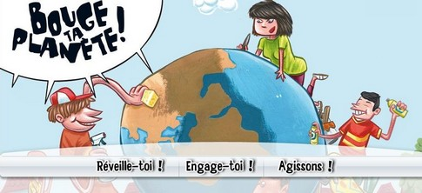
10 – 12 ans
13 ans et +
Invitation LE SAMEDI 12 AVRIL
De 14h30 à 18h00 à Noyelles-Godault
Salle Giraudeau rue Joseph Fontaine

Activités pour
2 Groupes d’âges

Inscris toi avant le
avant le 29 Mars 2014

Le
passera te chercher

EQUIPE « BOUGE TA PLANETE »
Séverine MATUSZCZAK 4 rue Declercq
62590 Oignies
severine_matuszczak.dhc@numericable.fr

un temps de partage, et de jeux entre jeunes des quatre paroisses de notre doyenné Henin Carvin pour.

DECOUVRIR LES INEGALITES ALIMENTAIRES
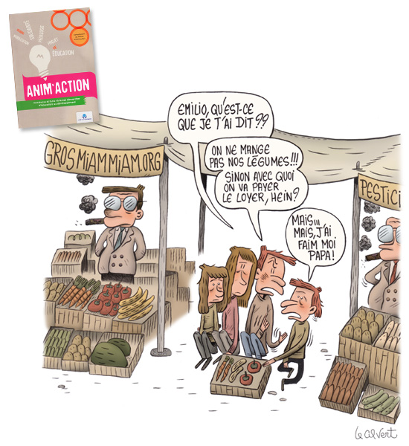


Si tu veux, apportes un gâteau à partager au goûter.
+
☞ Quelques légumes (carottes, poireaux, oignons, pommes de terre, courgettes, …) que nous cuisinerons ensemble, de la soupe pour les bénéficiaires du Secours Catholique de notre doyenné.

FICHE DIOCESAINE D’AUTORISATION PARENTALE

POUR ACTIVITE SPECIALE avec des MINEURS
Diocèse d’Arras

Je soussigné…………………………………………………………………
Père Mère Tuteur

Adresse…………………………………………………………………

Code-Postal…………Ville………………………………………………

Téléphone Portable __ __/ __ __/ __ __/ __ __/ __ __

Mail……………………………………………@………………………

Autorise mon enfant………………………………………………
Né(e) le __ __/ __ __/ __

A participer à la manifestation :

BOUGE TA PLANETE

Autorise l’organisateur à prendre les mesures nécessaires en cas d’urgence (notamment en cas de recours hospitalier ou clinique) OUI / NON

Autorise la publication de l’image du mineur dans les médias diocésains. OUI / NON

A ………………………………………….le, __ __ / __ __ / __ __

Signature précédée de la mention « Lu et approuvé »



Pour ton copain

FICHE DIOCESAINE D’AUTORISATION PARENTALE

POUR ACTIVITE SPECIALE avec des MINEURS
Diocèse d’Arras

Je soussigné…………………………………………………………………
Père Mère Tuteur

Adresse…………………………………………………………………

Code-Postal…………Ville………………………………………………

Téléphone Portable __ __/ __ __/ __ __/ __ __/ __ __

Mail……………………………………………@………………………

Autorise mon enfant………………………………………………
Né(e) le __ __/ __ __/ __

A participer à la manifestation :

BOUGE TA PLANETE

Autorise l’organisateur à prendre les mesures nécessaires en cas d’urgence (notamment en cas de recours hospitalier ou clinique) OUI / NON

Autorise la publication de l’image du mineur dans les médias diocésains. OUI / NON

A ………………………………………….le, __ __ / __ __ / __ __

Signature précédée de la mention « Lu et approuvé »

